Информация о нестационарных торговых объектах, размещенных на территории городского поселения Воскресенск Воскресенского муниципального района Московской области без разрешительной документации и подлежащих принудительному демонтажу в 2019 году
№ п\п | Владелец объекта | Адресный ориентир | Фотоматериал
1. | Владелец не установлен | Московская, обл. г. Воскресенск, ул. Зелинского, 18 а | 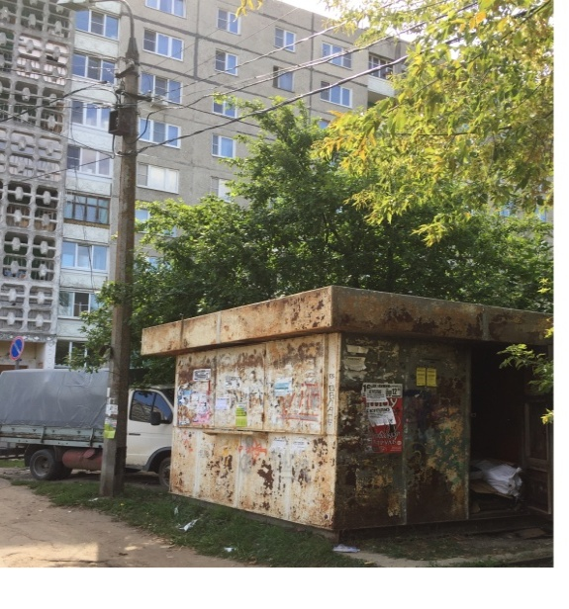
2. | Владелец не установлен | Московская, обл. г. Воскресенск, ул. Центральная, уд. 11 | 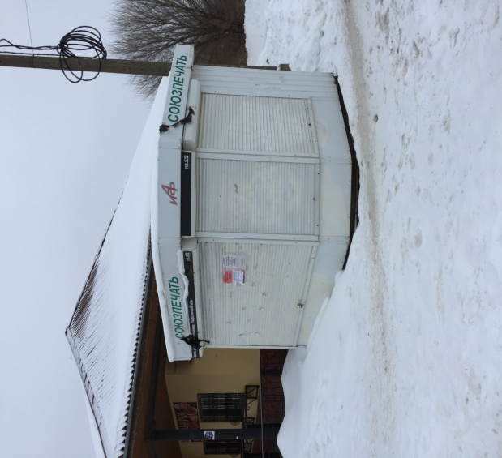
3. | Владелец не установлен | Московская, обл. г. Воскресенск, ул. Спартака, у д. 12

